Madek-Player
Die URL eines öffentlichen Medieneintrages ermöglicht neu die Einbettung von Bildern, Videos und Audios in Websites, Blogs und Messaging Apps. Zusätzlich werden die Metadaten Titel, Autorschaft und Rechteinhaber mitgeliefert.
ZHdK Website Beispiele: https://preview-prod.zhdk.ch/3321 (benötigt Login)
Messaging Apps Beispiele: https://blog.zhdk.ch/madektest/link-preview-collection/
ZHdK Blog Beispiele: https://blog.zhdk.ch/madektest/

URL teilen
Die URL zum Einbetten finden Sie unter dem „Teilen“-Button im kontextbezogenen Menü eines Medieneintrags. Mittels der URL kann ein Eintrag geteilt werden. Einige Plattformen zeigen auch anhand der URL eine Vorschau an bzw. erlauben ein Einbetten des Eintrags. Wählen Sie aus zwischen der eindeutigen URL, wenn Sie explizit diesen Medieneintrag teilen wollen, und der sprechenden URL, wenn Sie wechselnde Inhalte anzeigen wollen.
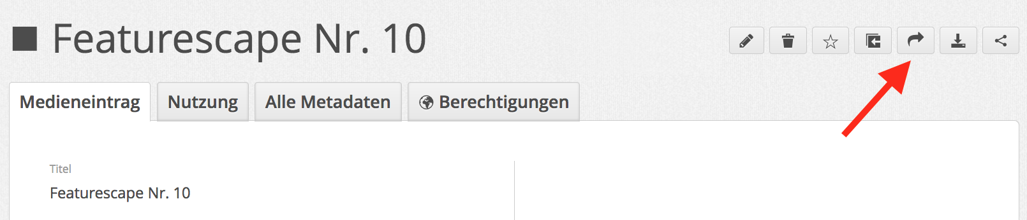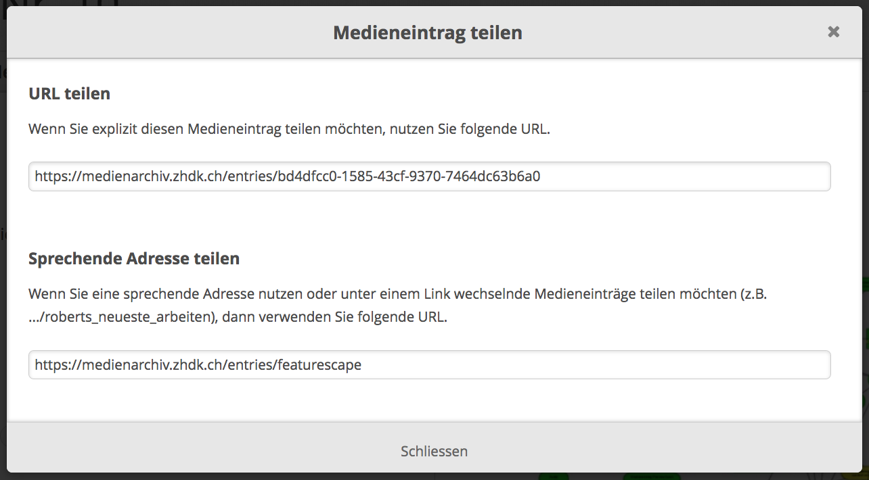

ZHdK Website auf Typo3
Für die richtige Implementierung und Darstellung des Players in Typo3 empfehlen wir folgendes Vorgehen:
- Erstellen Sie auf dem Overlay ein neues Inhaltselement an der gewünschten Stelle, indem Sie auf das „Content“ Icon klicken 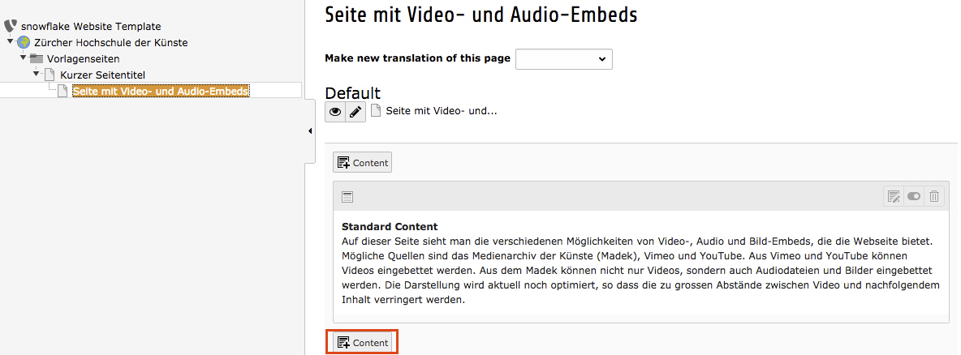
- Wählen Sie im Tab „Content“ das Element „Video“ aus 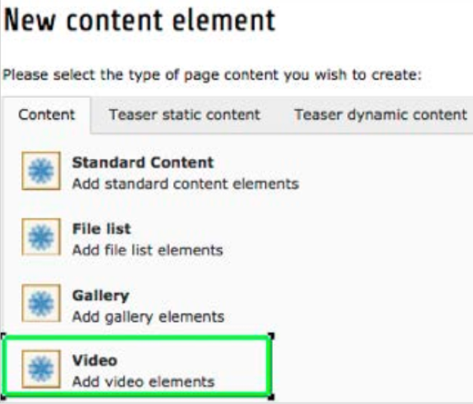
- Im Tab „General“ sollte das Feld „Header“ leer bleiben 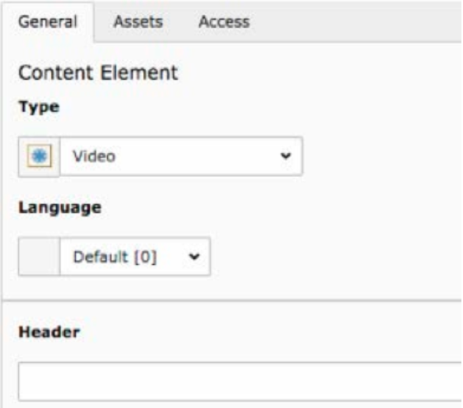
- Im Tab „Assets“ klicken Sie auf die Schaltfläche „Add file“ 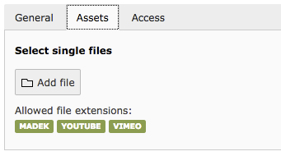
Nun öffnet sich die Ordnerstruktur Filelist. Wählen Sie dann den entsprechenden Ordner aus. Im Bereich „Add new media asset“ tragen Sie die gewünschte URL aus dem Medienarchiv (oder Vimeo/ Youtube) ein. Bestätigen Sie die Selektion mit einem Klick auf die Schaltfläche „Add media“.
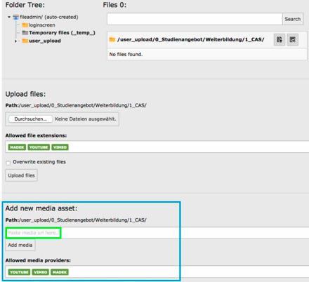
URL-Beispiel (Bitte beachten Sie dass sprechende Adressen nicht unterstützt werden):
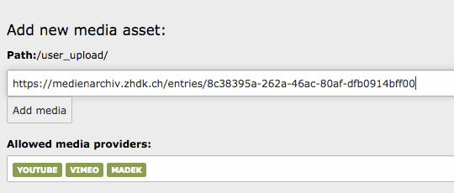
Der Link zum Video erscheint nun in der Liste:
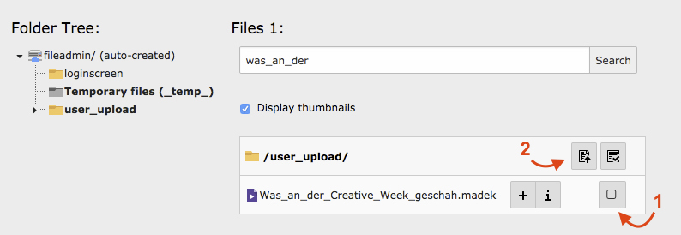
Setzen Sie nun das Häkchen und klicken Sie auf die Schaltfläche „import selection“, danach wird das Video hinzugefügt: 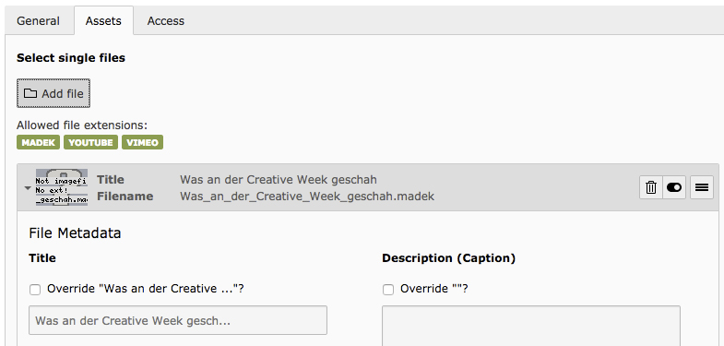
Eine vollständige Anleitung zu Typo 3 finden Sie unter: https://intern.zhdk.ch/fileadmin/data_subsites/data_weboffice/ZHdK_Website_CMS-Dokumentation_04.04.2017_.pdf

ZHdK Blog auf Wordpress
Unsere ZHdK Blogs (blog.zhdk.ch) erkennen automatisch die URLs des Medienarchivs.

Eigene Wordpress-Blogs
Madek-Plugin „madek-oembed“
Bei selbst gehosteten Wordpress-Seiten ist es erforderlich den Madek-Plugin zu installieren. Das Plugin stuft dann die Webseite www.medienarchiv.zhdk.ch als vertrauenswürdigen Provider (Anbieter) ein.
Vorgehen zur Installation
Das Plugin „madek-oembed“ kann im Register „Plugins > hinzufügen“ (im Wordpress Dashboard) ausgewählt, installiert und aktiviert werden.
Das Plugin kann auch direkt über die Entwickler-Plattform Github heruntergeladen werden: https://github.com/Madek/madek-wordpress-oembed-plugin
Das nachfolgende Beispiel verwendet statt der automatischen oEmbed Variante (nur URL) die Wordpress-Syntax. Damit können Breite und Höhe konfiguriert werden. https://blog.zhdk.ch/madektest/2017/01/30/mini-video-beispiel/

Technischen Dokumentation
Weitere Informationen finden Sie in der technischen Dokumentation: https://github.com/Madek/madek-documentation/blob/c0bcaf3b003e4110efa0ca87141701e5b34bce6e/source/development/embeds.md

